中國科技大學補助教師參加校外研習心得報告
本次參加法國標準協會集團貝爾國際檢驗認證公司，主辦之ISO14064-1(組織層級溫室氣體排放與移除之量化及報告指引之規範)主導查證員訓練班，課程共計40小時，上課日期： 2023 年 7/20(四)、7/21(五)、7/25(二)、7/26(三)，每天8小時(09:00-17:00)。課後證照考試及格者可以獲得ISO14064-1主導查證員國際證照乙張。學習心得如下：
壹、溫室效應與全球暖化
溫室效應指地球大氣層上的一種物理特性。在種植作物的時候會蓋一間溫室，保持作物生長環境的溫度，避免溫度劇烈變化，地球的大氣層也是類似的概念。但不是大氣中每一種氣體都有這種功用，常見的水汽、二氧化碳、甲烷、氧化亞氮、氟氯碳化物和臭氧都可以造成溫室效應，所以也被稱作「溫室氣體」。這些溫室氣體對於地球上的生命相當重要，若沒有這些溫室氣體，地球的溫差就會非常劇烈。由溫室氣體吸收紅外線輻 射而影響到地球整體的能量平衡。但由於人類活動釋放出大量的溫室氣體，加強溫室效應的作用。溫室氣體包括如下：二氧化碳（CO2）、甲烷（CH4）、氧化亞氮（N2O）、六氟化硫（SF6）、三氟化氮（NF3）、其他適當的溫室氣體族群(氫氟碳化 物（HFCs）、全氟碳化物（PFCs）等)。
貳、工業革命以來暖化的頭號犯人：化石燃料
在過去的200萬年之間，雖然全球各地變暖的速率和時間點不太一樣，不過地球大概需要5000年才能變暖5度。如果觀察近代氣溫的紀錄，可以知道16-18世紀的時候，溫度比較低，但是大概進入到19世紀後，氣溫就有很明顯的上升。即使是紀錄上有明顯變化的中世紀暖期和小冰期，在各地溫度開始變化的時間點會有所不同，如果觀察19世紀到現在的地表溫度變化，在短短不到200年內就上升超過1.2℃(如附圖)，在地球歷史上是相當罕見的情況。為什麼會有這樣的結果，目前認為是工業革命以來，由人為排放二氧化所碳造成。人類大量使用煤炭、石油等化石燃料，其燃燒時產生二氧化碳排放到大氣中。前面提到二氧化碳是溫室氣體之一，這也讓大氣吸收更多地球輻射於是地球就越來越熱。按照模型預測，隨著全球消耗的化石燃料越來越多，到21世紀末，平均地表溫度可能會上升2°C ~ 6°C。只有在此刻快速且有效減少溫室氣體排放，否則地球的氣候系統無法抑制升溫及後續的蝴蝶效應。
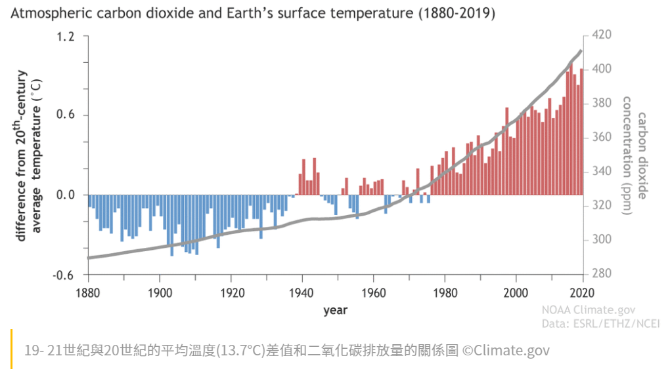
参、減緩全球暖化的辦法與因應措施
要減緩全球暖化，首要就是先減少二氧化碳排放，有什麼辦法可以減少二氧化碳排放呢？
一、使用綠電：有一大部分的二氧化碳排放是來自燃燒化石燃料的發電廠，將老舊的發電廠逐漸淘汰並建置再生能源的發電廠，減少二氧化碳的排放使用環保標章或節能標章的電器：調高冷氣溫度，隨手關閉不使用的電器，盡量選擇能源效率標示為1級的產品，因為產品效率高就就表示電器用電較少。白天的時候可以多利用自然採光或是打開窗戶通風來減少開燈與冷氣的需要。二、搭乘大眾運輸或騎乘腳踏車：可減少交通時產生的碳排放。根據環保署統計，在臺灣，包含飛機、汽車等交通運輸產生的碳排放佔比約為總量的 14%，如果搭乘捷運、公車、共乘、騎腳踏車或步行減少二氧化碳排放，也能同時減少空氣污染。三、減少肉食：畜牧業需要大量資源，不僅要開墾土地、種植飼料，牛羊的排泄物中還會排放大量甲烷，提高溫室氣體含量。每公斤的植物性糧食生產約排放 0.3～4 公斤的二氧化碳，家禽類約排放6公斤、豬肉約排放7公斤，羊肉每公斤排放約24公斤溫室氣體，而牛肉的生產過程中每公斤會排放高達60公斤的溫室氣體，建議多吃在地蔬果類、少肉多蔬可以大幅減少碳排放量。四、減少消費：我們使用的所有物品在生產到使用結束的過程中都會有碳足跡，也都會消耗掉地球的資源，抱持3R（ reduce 減量 reuse 再利用 recycle 回收）原則，選擇能重複使用的物品。
肆、ISO 14000系列標準
ISO 14000系列標準的實施，為全球國際間各企業的環境保護提供了一套客觀且適用的管理架構，而在京都議定書生效後，在溫室氣體排放管制制度上可能的影響與貢獻價值，也成為溫室氣體發起倡議之國際相關組織與國家所關注的動向。國際標準組織自1996年開始與UNFCCC(聯合國氣候變化綱要公約)合作積極進行溫室氣體減量彈性機制運作管理的溝通討論。國際標準組織（ISO）已於2018年12月19日，正式公告溫室氣體管理和查驗活動相關的ISO 14064系列標準，提供各國政府與產業界推動溫室氣體減量和排放交易等標準化規範與工具；其內容包含：ISO 14064-1：組織層級溫室氣體排放與移除之量化及報告指引之規範。ISO 14064-2：計劃層級溫室氣體排放減量或移除增量之量化、監督及報告附指引之規範。ISO 14064-3：溫室氣體主張確證與查證附指引之規範。
伍、國際溫室氣體盤查與課稅
國際溫室氣體盤查涵蓋範疇可分為直接排放（範疇一）、能源間接排放（範疇二）以及其他間接排放（範疇三）三類，如圖 1 所示，且依據其盤查目的而有所不同。環保署現階段溫室氣體盤查涵蓋範疇為直接排放及能源間接排放（即範疇一及範疇二）1，如圖 1 的紅色虛線方框範圍。而歐盟實施總量管制及排放交易制度中規範之盤查涵蓋範疇僅包括範疇一中固定燃燒源之能源使用，及製程產生之直接排放量，並未包含逸散源及移動源的排放，主要是因其制度設計上僅訂定前述直接排放量的總量目標，並未涵蓋用電產生的能源間接排放量。至於跨國企業或國內產業供應鏈則應依據其上游供應廠商或下游客戶等需求選擇其盤查涵蓋範疇。我國環保署已將國際上常用之盤查範疇分類（溫室氣體盤查議定書）與 ISO14064-1：2018（或 CNS14064-1：2021）規範範疇進行比對，供使用者參考。依溫管法第十六條第一項規定，環保署於105年公告「第一批應盤查登錄溫室氣體排放量之排放源」，包含發電業、水泥業、鋼鐵業、煉油業、半導體業、薄膜電晶體液晶顯示器業等特定行業製程別，以及全廠（場）化石燃料燃燒產生之年溫室氣體排放量達 2.5 萬公噸二氧化碳當量(CO2e)以上者。若未來環保署因應管制需求擴大納管對象時，亦應依各公告規定辦理之。金管會於111年3月3日宣布正式啟動「上市櫃公司永續發展路徑圖」，訂定資訊揭露時程(如表1-2)，金管會「上市櫃公司永續發展路徑圖」之揭露對象包含：資本額100億元以上上市櫃公司及鋼體水泥業個體公司、資本額50-100億元以上上市櫃公司、資本額50億元以下上市櫃公司。區分四個階段自112年-116年完成盤查。113年-118年完成查證。

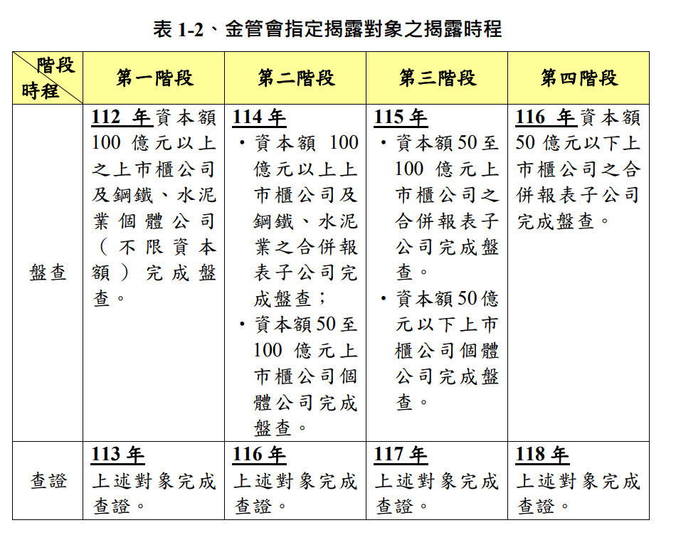
肆、結語
地球只有一個，從過去的紀錄中我們現在的氣溫上升的速度突破以往，在這種快速變化的情況之下，我們很難預測也很難預防未來因氣候變遷而產生的災難，我們能做的只有盡可能減少暖化速度，邀請並呼籲大眾一起關心這個議題。一直以來「全球暖化」對地球造成的影響，已經從過去廣義涵蓋各種氣候型態變化的「氣候變遷」，演變成為威脅到生存的「氣候緊急」狀態（Climate Emergency）。在全球戮力減碳的一致方向上，臺灣政府須加快《溫室氣體減量及管理法》的修法腳步，而地方政府位亦應率先規劃符合地方產業與需求的減碳目標與策略。綠色和平自2020年起推動縣市政府宣示氣候緊急，為氣候治理邁出第一步，並持續倡議地方政府以「2050淨零碳排」為目標，整合縣市政府資源，讓淨零碳排在臺灣發生。
有鑑於近年來國際間許多國家或跨國企業加速減碳，紛紛提出「淨零排放」目標，我國許多企業屬於國際重要供應鏈一環，亦須加緊腳步跟上。溫室氣體盤查是減碳的重要基礎工作，我國環保署參酌過去推動經驗及現行相關法制規範，檢討修正本指引，提供各界執行溫室氣體盤查之參考依據，以期協助企業掌握自身溫室氣體排放情形，進一步擬定減碳計畫。立法院三讀修正通過氣候變遷因應法啟動落實淨零排放，氣候變遷是全球共同面臨的挑戰，蔡總統於110年4月22日世界地球日宣示「2050淨零轉型是全世界的目標，也是臺灣的目標」。2050淨零入法部會權責確立本次修法第4條明確將民國139年（西元2050年）溫室氣體淨零排放目標入法，讓淨零排放不再僅有宣示，而是以提升到法律規範，展現落實的決心；後續也將比照國際做法，以5年一期方式研訂階段管制目標來逐步落實。
本次研習主要目的是學習氣候變遷因應法啟動落實淨零排放的相關知識，及溫室氣體盤查作業有關的ISO 14064-1準則及14064-3準則內容與如何擔任主導稽核溫室氣體盤查作業與報告之要旨。以因應目前企業迫切需要的溫室氣體盤查業務需求，並在學校授課時加入相關知識給學生了解目前政府推動溫室氣體盤查政策與產業因應作為，及爭取業界溫室氣體盤查相關之產學計畫。
備註：
一、研習心得報告請用電腦繕打。
二、研習結案報告請先上傳（校園入口網→其它類E化系統→研討會心得上傳），連同補助教師校外研習申請表、研習相關資料影本(4頁以上)及研習心得報告，並經主管簽章後，送人事室核銷。
報告人簽章 | 單位主管簽章 | 人事室主任簽章
年 月 日 | 年 月 日 | 年 月 日

